Tiimille tehtävä

Nyt on tiimi luotu. Seuraavaksi katsotaan miten teemme tiimille/luokalle tehtävän.
Tehtävän luontiin pääse tiimit ikkunasta. Yläreunasta löydät painikkeen “Tehtävät”. Klikkaa siitä.

Pitäisi näyttää tältä:

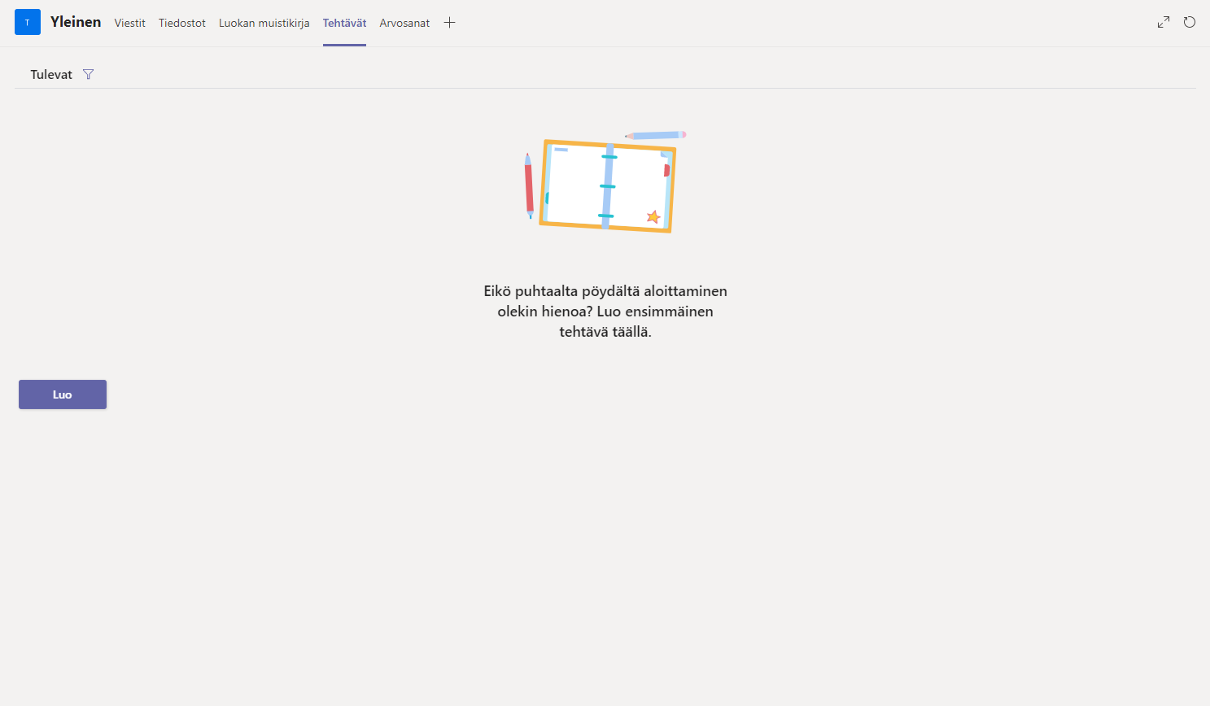

Klikkaa painikkeesta “Luo”
Tulee vaihtoehdot:
- Tehtävä
- Tietovisa
- Aiemmin luodusta

Klikkaa “Tehtävä”.

Pitäisi näyttää tältä.

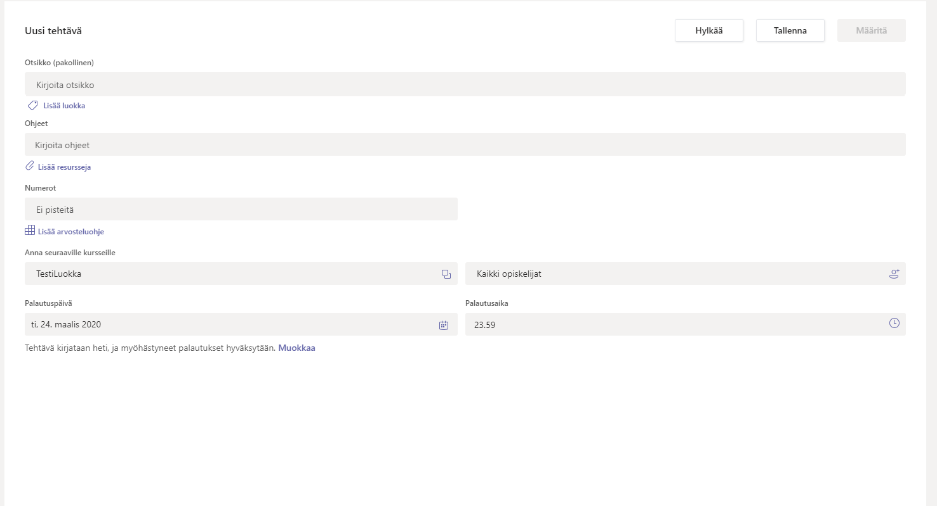
Tässä ikkunassa voit määrittää tehtävälle otsikon, ohjeet, pisteytyksen ja palautusajan.
Muista määritellä, mille luokalle tehtävä menee.
Klikkaamalla ohjeet -kentän alapuolella olevaa linkkiä “lisää resursseja”, voit liittää esim. Word-tiedoston joka sisältää tehtävän.
(Kun julkaiset tehtävän, jokaiselle oppilaalle tulee oma kopio antamastasi tehtävästä. Oppilaat eivät muokkaa alkuperäistä, vaan omaa kopiotaan.)
Lopuksi yllä näkyvässä ikkunassa, oikeassa yläkulmassa pitäisi olla painike “Määritä”. Klikkaa sitä.

Tehtävän palautusten seuranta

Nyt kun tehtävä on luotu, palaamme tehtävät näkymään. Siellä pitäisi nyt näyttää tältä:
Klikataan äsken luomaamme tehtävää.

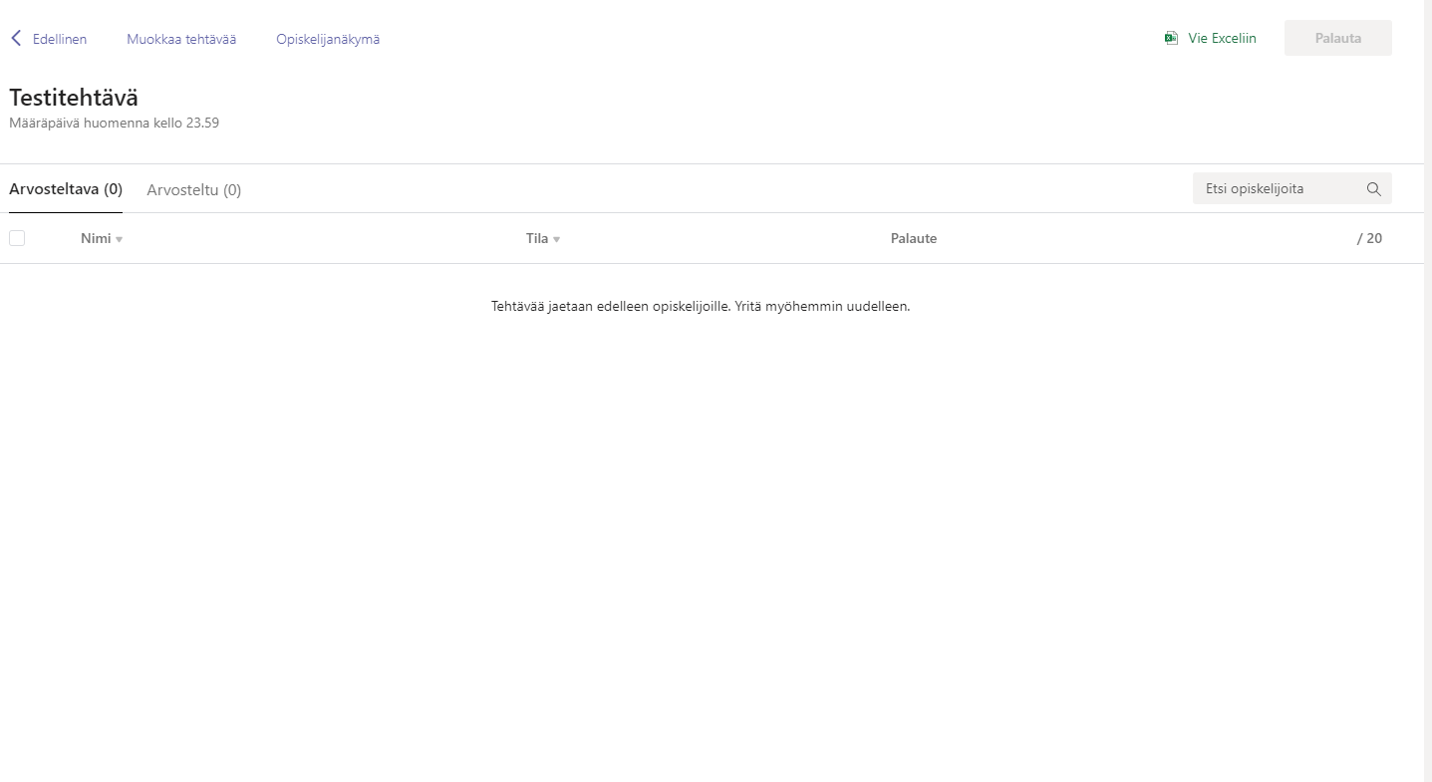
Pitäisi tulla tällainen näkymä. Tästä näet aina tehtävän palauttajat ja voit muokata tehtävää.

